УДК 339.984

Роман Євгенович ЗВАРИЧ

к.е.н., доцент, доцент кафедри міжнародної економіки Тернопільського національного економічного університету 46000, м. Тернопіль, вул. Львівська, 11, Україна тел. (050)672-73-23, [romazvarych@yahoo.com](mailto:romazvarych@yahoo.com)

ТРАНЗИТ**НИЙ** ПОТЕНЦІАЛ УКРАЇНИ ЯК ЕЛЕМЕНТ НАЦІОНАЛЬНОЇ БЕЗ**П**ЕКИ

Анотація

Стаття на тему «Транзитний потенціал України як елемент національної безпеки» присвячена дослідженню тенденцій розвитку вітчизняного ринку транзитних послуг у сучасних умовах. Метою є дослідження тенденцій розвитку ринку транзитних послуг у сучасних умовах та напрацювання перспектив розвитку транзитного потенціалу України, як елементу національної безпеки. Об’єктом дослідження є ринок транзитно-транспортних послуг. Визначено засади формування та використання транзитного потенціалу країни. Проведено аналіз особливостей функціонування українського ринку транзитних послуг. Сформульовано перспективи розвитку транзитного потенціалу України.

*Ключові слова:* міжнародний транзит, транзитний потенціал, транспортна інфраструктура, транспортні послуги, транзитні потоки.

Роман Евгеньевич ЗВАРИЧ

ТРАНЗИТНЫЙ ПОТЕНЦИАЛ УКРАИНЫ КАК ЭЛЕМЕНТ НАЦИОНАЛЬНОЙ БЕЗОПАСНОСТИ

Аннотация

Статья на тему «Транзитный потенциал Украины как элемент национальной безопасности» посвящена исследованию тенденций развития отечественного рынка транзитных услуг в современных условиях. Целью является исследование тенденций развития рынка транзитных услуг в современных условиях и наработки перспектив развития транзитного потенциала Украины как элемента национальной безопасности. Объектом исследования является рынок транзитно-транспортных услуг. Определены принципы формирования и использования транзитного потенциала страны. Проведен анализ особенностей функционирования украинского рынка транзитных услуг. Сформулированы перспективы развития транзитного потенциала Украины.

*Ключевые слова:* международный транзит, транзитный потенциал, транспортная инфраструктура, транспортные услуги, транзитные потоки.

Roman Yevgenovych ZVARYCH

Ph.D., Associate professor of International Economics Department Ternopil National Economic University 46000, Ternopil, st. Lviv 11, Ukraine tel. (050)672-73-23, [romazvarych@yahoo.com](mailto:romazvarych@yahoo.com)

TRANSIT POTENTIAL OF UKRAINE AS AN ELEMENT OF NATIONAL SECURITY

Summary

Article on "transit potential of Ukraine as an element of national security" is devoted to research the trends of development national transit services market in the current conditions. The aim of

26

research are trends of transit services market in the current conditions and development prospects of transit potential of Ukraine as element of national security. Object of research is market for transit and transport services. In article defined the bases of development and use of transit potential. The analysis of features of the functioning the Ukrainian market of transit services is conducted. Perspectives of development the transit potential of Ukraine are formulated.

*Keywords:* international transit, transit potential, transport infrastructure, transportation, transit flows.

Постановка проблеми. Формування сучасних моделей економічного безпеки потребує пошуку оптимального співвідношення механізмів задіяння власних джерел і ресурсів, що визначаються специфічними рисами та особливостями конкретної території, а також диференціації державної підтримки, котра базується на інституційних засадах. Головне завдання соціально-економічного розвитку країни при цьому - формування системи пріоритетів на основі виявлення „точок росту”, однією з яких може стати транзитний потенціал. Завдяки тому, що Україна займає вигідну нішу в світовому транзитному бізнесі, переважна кількість прикордонних регіонів перетворює її територію на сукупність суб’єктів міжнародної транзитної діяльності. Нарощування транзитного потенціалу - завдання державного масштабу, оскільки воно не лише тісно пов’язане зі структурними змінами на регіональному економічному просторі, але й може стати чинником розвитку та безпеки транспортної системи, вагомим ендогенним фактором модернізації продуктивних сил та підвищення рівня конкурентоспроможності окремо взятого регіону на внутрішньому і зовнішньому ринках транзитних послуг.

Аналіз останніх досліджень і публікацій. Теоретичні тлумачення основ розвитку транзитного потенціалу країни були об’ єктом дослідження цілої плеяди вчених-економістів. Аспекти розвитку транзитної системи країни досліджували різні вітчизняні та зарубіжні вчені. Важливу роль у дослідженні сутності транзитного потенціалу, розробці практичних рекомендацій використання транзитних можливостей країни відіграли вітчизняні і зарубіжні дослідники, серед яких Аблов А., Блудова Т., Буркинський Б., Герасименко В., Дергаусов М., Кириченко Л., Малярчук І., Новікова А., Пащенко Ю., Пирожков С., Прейгер Д., Савельєв Є, Соколов Л., Ткаченко Н., Чернега О., Ярош О. та інші. Проте проблематика ефективного використання та нарощування вітчизняного транзитного потенціалу ще не повністю вивчена і вирішена.

Постановка завдання. Метою дослідження є аналіз тенденцій розвитку ринку транзитних послуг України в сучасних умовах та напрацювання перспектив розвитку її транзитного потенціалу, як елементу національної безпеки. Виходячи з мети дослідження, було поставлено такі завдання:

* визначити суть транзитного потенціалу транспортної системи країни;
* проаналізувати транзитну інфраструктуру України;
* оцінити транзитну спроможність України;
* напрацювати напрями розвитку транзитного потенціалу України.

Виклад основного матеріалу дослідження. Суть транзитного потенціалу транспортної системи країни. Загальносвітовий досвід та вітчизняна практика свідчать, що функціонування ринкових механізмів не повною мірою забезпечує виконання поставлених завдань, зокрема в контексті реалізації транзитного потенціалу, що вимагає розумного поєднання державного регулювання та ринкових механізмів. Під транзитом розуміється переміщення через територію країни вантажів третіх країн під контролем митних органів без справляння митних зборів, податків і без застосування до товарів заходів державної економічної політики. Транзит є складовою частиною експорту транспортних послуг, що надаються національними компаніями іноземним вантажовласникам та перевізникам при проходженні вантажу та транспортного засобу по території їхньої держави. Набір цих послуг

ISSN 1818-2682. Наука молода, 2014 рік. № 21

27

залежить від рівня розвитку інфраструктури, використовуваної для транзиту вантажів, пасажирів, транспортних засобів, прокачування нафти, нафтопродуктів і газу магістральними трубопроводами, передачі електроенергії, трафіку електрозв’язку. Крім того, транзит сприяє розвитку різних супутніх послуг: заправка транспортних засобів паливом; торгівля та харчування; ремонт і сервісне обслуговування транспортних засобів; готельний сервіс та ін. У світовій практиці під транзитним потенціалом економічної системи розуміється її можливості щодо забезпечення високого рівня пропускної здатності транзитних потоків, а ефективне використання цього потенціалу для будь-якої країни набуває особливої актуальності.

Термін „транзитний потенціал транспортних систем” прийшов у науку з практики і привернув увагу фахівців у зв’язку із зростанням міжнародних перевезень. Міжнародний транзит - це переміщення через територію країни між двома митними пунктами її митного кордону вантажів третіх країн під контролем митних органів без справляння митних зборів, податків і без застосування до товарів заходів державної економічної політики. Г еополітична і геоекономічна сутність міжнародного транзиту полягає в тому, щоб суміжні держави не перешкоджали проходженню товарів за їх території [2]. Розвиток міждержавної та міжконтинентальної транспортно- комунікаційної мережі, виключно сприятливе географічне положення країни, а також наявність розвинутої транспортної інфраструктури дозволяють їй внести у вирішення проблеми формування інтегрованої системи глобальних міжнародних транспортних коридорів досить істотний внесок, виступаючи на ринку транзитних перевезень не стільки як конкурент, скільки як рівноправний партнер, що пропонує транспортному співтовариству транзитні ресурси, що відповідають вимогам нового століття.

Змістовна сутність поняття транзитного потенціалу на сьогоднішній день досліджена недостатньо повно. У найбільш широкому сенсі під транзитним потенціалом транспортної системи розуміються її можливості з обслуговування (надання всіх видів послуг перевізникам та з переробки вантажів, контейнерів, транспортних засобів). Можна також дати таке визначення транзитного потенціалу - це найважливіша характеристика стану транспортної системи, що відображає відповідність рівня розвитку її провізних можливостей поточним і перспективним потребам в транзитних повідомленнях, здійснюваних між відправниками та одержувачами вантажу, розташованими за межами території, що обслуговується даної транспортною системою. Незважаючи на відмінності у підходах до визначення поняття транзитного потенціалу, загальним є задачі, які на сучасному етапі необхідно вирішувати для розвитку транзитного потенціалу транспортної системи країни та її регіонів.

Транзитний потенціал як економічна категорія не лише характеризує здатність країни забезпечувати здійснення міжнародних перевезень своєю територією, але й забезпечувати на цій основі її комплексний розвиток. Узагальнюючи існуючі погляди на сутність поняття „потенціал”, можна визначати останній як сукупні можливості певної системи досягти максимального результату за умови використання наявних і реально прогнозованих ресурсів; характер результату і спосіб використання яких залежить від типу соціально-економічних відносин і рівня розвитку економічної системи. Теоретичні обґрунтування транзитного потенціалу є недостатніми, а дослідження носять в основному прикладний характер і базуються виключно на традиційних підходах до визначення поняття „потенціал” як економічної категорії з урахуванням тих чи інших особливостей, пов’язаних із транзитом [3].

Генезис наукової думки засвідчив, що у більшості праць транзитний потенціал розглядається як характеристика певної території, а масштабом його виміру виступають кількісні та якісні параметри транспортної системи цієї території. Транспортний потенціал розуміємо, як сукупні можливості наявних ресурсів регіональної господарської системи, включаючи інфраструктурні галузі як елементи цієї системи, забезпечувати проходження територією потужних транзитних потоків, породжувати синергійні просторові ефекти і формувати механізм стимулювання сталого розвитку регіону. Транзитний потенціал представляє собою складну, динамічну, адаптивну, стохастичну систему взаємопов’ язаних

28

елементів, які виконують різні функції у процесі забезпечення проходження транспортних потоків інших країн територією нашою держави та досягнення цілей комплексного розвитку як окремого регіону, так і країни в цілому. Ця система, на нашу думку, має дві основні складові: регіональну і галузеву та функціонує в межах ринку транспортних послуг, без якого не існує перевезень в жодній частині світу [5].

На величину та ефективність використання транзитного потенціалу впливає цілий ряд факторів. Варто виділити дві групи: екзогенні, зокрема геополітичні, макроекономічні, інституціональні, та ендогенні, що включають регіональні та галузеві. На основі даної класифікації можливе визначення рівня використання і обґрунтування перспектив нарощування транзитного потенціалу з урахуванням ступеню впливу кожного фактору на загальний ефект реалізації транзитного потенціалу і визначення напрямів удосконалення організації транзитних перевезень на мезорівні. Концепція розвитку транзитного потенціалу транспортної системи регіону включає систему уявлень про стратегічні цілі обслуговування автотранспортної системою регіону транзитних потоків і пріоритетах розвитку об’єктів її транспортно- технологічної інфраструктури, що забезпечують реалізацію зазначених цілей.

Аналіз транзитної інфраструктури України. Геоекономічний простір України буквально наповнений різними транспортними системами, які мають транзитний характер. Країна володіє унікальними нафто- і газотрубними транспортними артеріями, газовими сховищами, значною кількістю аеродромів, досить розвиненою системою залізничного транспорту, розгалуженою мережею автомобільних доріг, морськими і річковими портами, транспортно-пропускними пунктами по всьому периметру кордону держави. Рівень розвитку транспортної інфраструктури характеризує транзитні можливості країни, а їхня реалізація позитивно позначається на рентабельності ряду галузей економіки. Зокрема, простежується тенденція досягнення найвищої рентабельності саме в тих галузях, які пов’язані з транзитною властивістю України: в транспорті та зв’язку - 33,2 %, у постачанні й збуті - 19,2, заготівлі - 20,1 %. У промисловості та сільському господарстві в цей період рентабельність становила близько 10 % [7]. Через територію України щороку проходить до 60 млн. т. транзитних вантажів (включаючи нафту, газ і аміак). Експертна оцінка потенційних можливостей нашої країни становить 220 млн. т. транзитних вантажів. Фахівці вважають, що цього показника можна досягти за умови перегляду тарифної політики держави. Новий імпульс для розвитку транзитних транспортно-розподільчих функцій України пов’язаний з формуванням Чорноморського економічного співробітництва (ЧЕС) - регіональної інтеграції, що охоплює 11 причорноморських та сусідніх з ними держав. Ще одна проблема, орієнтована на транзитні можливості України, - альтернативні варіанти імпортування енергоносіїв. Причорноморський регіон розглядають як вузловий щодо можливих напрямів транспортування до Європи нафти з країн Перської затоки та країн Прикаспійського регіону, а також газу з Ірану (див. рис. 1).

Транзитний потенціал України посилюють поромні переправи, дві з яких - „Іллічівськ- Варна” (Болгарія) і через Дунай, між Орлівкою (Україна) та Ісакіа (Румунія) - перебуває на стадії проектної розробки [4]. Україна характеризується потужними міжнародними транзитними й експортно-імпортними вантажопотоками. Найбільший серед них вантажопотік „Захід-Схід”, що з’єднує країни Європи з Росією та Закавказьким регіоном. У межах України він розпочинається двома ділянками: „Любомль-Ковель-Рівне-Шепетівка-Козятин” і

„Мостиська-Львів-Тернопіль-Жмеринка-Козятин”, через „Шевченко-Знам’янка-

Дніпропетровськ-Синельникове-Донецьк” і виходить кількома напрямами до кордону з Росією. Ця магістраль є найкоротшим залізничним шляхом із Центральної та Східної Європи на Північний Кавказ та Закавказзя, а з комбінованими перевезеннями (різними видами транспорту) - також і до Казахстану та Середньої Азії. Вантажопотоки за цим напрямом представлені переважно транзитними вантажами (нафта і нафтопродукти, метали, хімічні продукти, бавовна), а також експортними товарами (чорні метали, продукти хімічної промисловості) (див. рис. 2).

ISSN 1818-2682. Наука молода, 2014 рік. № 21

29

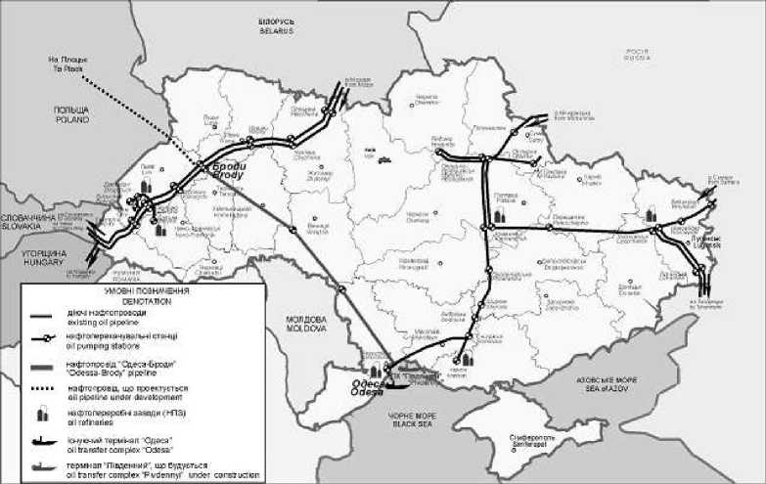

Рис. 1. Діючі нафтопроводи на території України.

Джерело: [<http://bin.ua/news/economics/oilandgas/>.].

Автомагістралі

1. **ша черга**

■■ Косини - Київ (732 км)

Вінниця - Ізварине (887  
■■ Харків - Одеса (565 км)

« Ягодин - Одеса - Керч (1223 км)

■■ Підгайці - Краковець (181 км)

1. **га черга**

Гостомель - Конча Заспа (54 км)

Бровари - Добрянка (на Гомель) (172 км)

Кілти - Вільна Слобода (на Орел) (225 км)

Одеса - Рені (230 км)

Ковель - Тур (на Брест) (52 км)

Підгайці - Старий Вовчинець (на Румунію) (165 км) Кицьмань - Липкань (на Молдову) (75 км) Краснопереколськ - Донузлав (101)

1. ша черга -Ф-Чоп - Київ (732 км)

Краковець - Підгайці (181 км) -О^Ягодин - Хмельницький (307 км) -<3>*Вінниця - Ізварине (887 км) •фРені - Кіровоград (540 км)

1. **га черга**

Феодосія Хмельницький - Керч (907 км)

Київ - Росія (на Орел) (262 км)

РОПОЛЬ Кіровоград - Харків (337 км)

Рис. 2. Український транспортний коридор.

Джерело: [<http://2000.net.ua/2000/derzhava/transport/77858>.].

Більша частина вантажопотоків сходиться до портових комплексів України, зокрема портів: Одеса, Іллічівськ, Південний, які фіксують транспортні зв’язки „Північ-Південь”, що з’єднують Росію та інші країни СНД із Середземномор’ям та Світовим океаном. До Миколаївського та Херсонського портів сходяться переважно транзитні та експортні вантажі, в яких переважають хімічні продукти, мінеральні добрива та будівельні матеріали. В Україні триває інтенсивний пошук найефективнішого використання транзитного потенціалу країни, зокрема її приморських регіонів. Територія України та її транспортні магістралі фігурують у численних проектах міжнародних транспортних коридорів. Транспортний коридор „Європа-

30

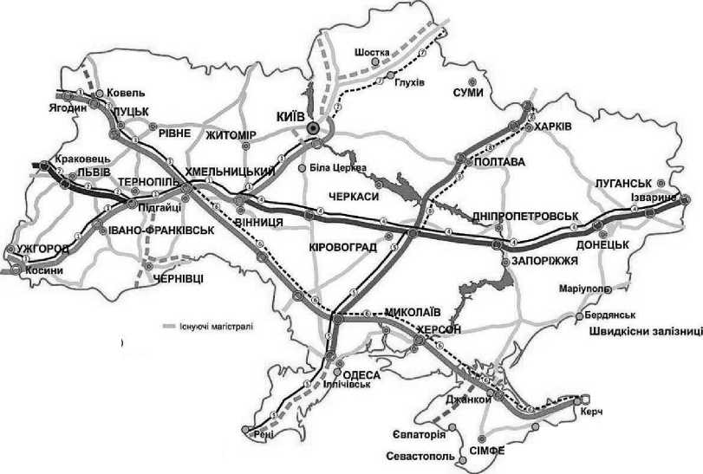

Азія” проходить через Німеччину, Австрію, Чехію, Словаччину, Угорщину, Польщу, Україну, Росію, Казахстан, країни Середньої Азії та Китай. Він проектується як швидкісна залізнична магістраль з паралельними сучасними автошляхами. Частина його проходить через Донецьку область. Транспортний коридор „Балтика-Чорне море” з’єднує портові міста Гданськ і Одесу, проходить територіями Польщі та України і має протяжність у межах України близько 900 км. залізничного та 950 км автомобільного шляхів.

Як відомо, для України важливою сировиною для перевезень є нафта і газ. Україна у 2013 р. збільшила транзит газу до Європи - до 86,1 млрд куб. м., що на 1,9 млрд. куб. м. або на 3,2% більше показників аналогічного періоду минулого року (див. рис. 3). Відповідно до цього, у 2013 р. „Укртрансгаз” своєчасно і в повному обсязі виконав всі заявки з транспортування природного газу європейським і українським споживачам. Крім цього, всього за січень-грудень звітного року, ВАТ „Укртрансгаз” експортував 130 млрд. куб. м. природного газу, що лише на 2,6 % або 3,4 млрд. куб. м. менше показників попереднього року. Нагадаємо, за оперативними даними центрального диспетчерського департаменту ВАТ „Укртрансгаз”, з початку 2013 р. Україна скоротила обсяги надходження імпортованого газу з Російської Федерації на 4,9 млрд. куб. м або на15,1 %. Відповідно до цього можна стверджувати, що країни хоче відновити свій транспортний потенціал в газотранзитній галузі Європи [7].

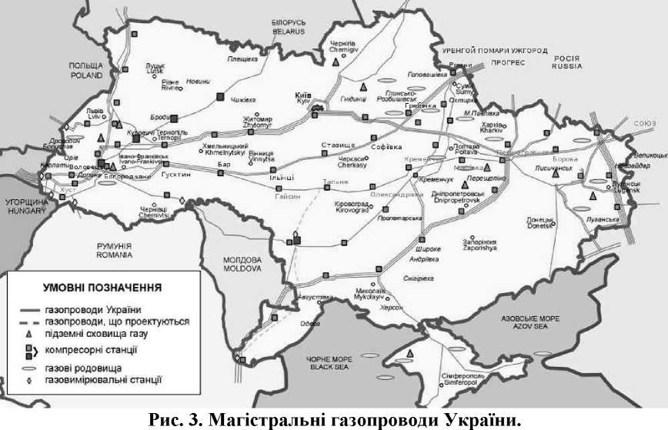

Джерело: [[http://uk.wikipedia.org/wiki/Файл:Map_Urengoy-Pomary-Uzhgorod.jpg](http://uk.wikipedia.org/wiki/%d0%a4%d0%b0%d0%b9%d0%bb:Map_Urengoy-Pomary-Uzhgorod.jpg).].

Таким чином, до 2015 р в Україні повинні з’явитись привабливі умови для мультимодальних і транзитних перевезень і має значно поліпшитись інфраструктура транспортних коридорів. З урахуванням модернізованої інфраструктури, з 2016 р. по 2026 р. активізується розвиток міжнародного транспортного коридору „Європа - Кавказ - Азія” [7]. Таким чином, вдале географічне положення України та наявність розвиненої транзитної інфраструктури значною мірою визначає її зовнішні економічні та політичні відносини. Активна роль України в реалізації моделі транссистем дозволить країні перетворитися на потужну, розвинену державу.

Оцінка транзитної спроможності України. Аналіз транзитних вантажопотоків через територію України в 2007-2012 рр. за видами транспорту (див. табл. 1) показує, що без урахування трубопровідного транспорту обсяги перевезень залізничним транспортом складають левову частку вантажопотоків (87,9 % в середньому за період). У 2011 р. залізниці

ISSN 1818-2682. Наука молода, 2014 рік. № 21

31

перевезли 469,3 млн. т. вантажів, і в тому числі 51 млн. т. - транзитні вантажопотоки, які в загальній структурі вантажоперевезень становлять близько 11 %. Зокрема, підвищувалась пропускна здатність окремих дільниць, швидкість транспортування, вводились автоматизовані системи, які спрямовані на скорочення і полегшення перевізного процесу, спрощувались митні та інші види контролю при перетині кордонів, зменшувалась кількість документів дозвільного характеру. Крім того, українськими залізницями реалізувались досить дорогі інвестиційні проекти, наприклад: будівництво Бескидського тунелю на Львівській залізниці, будівництво широкої колії за маршрутом „Кошице - Відень”, електрифікація окремих ділянок, розвивалась залізнична інфраструктура припортових станцій і портів.

Таблиця 1

**Динаміка транзитних вантажопотоків за видами транспорту, тис. т.**

|  |  |  |  |  |  |  |
| --- | --- | --- | --- | --- | --- | --- |
| Вид транспорту | 2007 | 2008 | 2009 | 2010 | 2011 | 2012 |
| Всього (без трубопровідного) | 107154,2 | 101925,1 | 50152,4 | 52913,5 | 58123,5 | 47915,5 |
| в т. ч. % | 100 | 100 | 100 | 100 | 100 | 100 |
| Залізничний | 99882,4 | 93347,6 | 44834,6 | 44511,8 | 48669,5 | 40940,1 |
| в т. ч. % | 93,3 | 91,6 | 89,4 | 84,1 | 83,7 | 85,4 |
| Морський | 2694,0 | 3487,0 | 1899,4 | 3660,4 | 3912,1 | 1637,7 |
| в т. ч. % | 2,5 | 3,4 | 3,8 | 6,9 | 6,7 | 3,4 |
| Автомобільний | 4494,6 | 4908,7 | 3354,2 | 4649,1 | 5011,2 | 4850,0 |
| в т. ч. % | 4,2 | 4,8 | 6,7 | 8,8 | 8,7 | 10,1 |
| Річковий | 37,43 | 74,73 | 0 | 0 | 0 | 7,6 |
| в т. ч. % | 0,0 | 0,1 | - | - | - | 0,0 |
| Авіаційний | 1,3 | 1,5 | 1,2 | 1,6 | 2,8 | 3,0 |
| в т. ч. % | 0,0 | 0,0 | 0,0 | 0,0 | 0,0 | 0,0 |
| Інший | 44,5 | 105,5 | 62,9 | 90,6 | 527,8 | 477,1 |
| % | 0,0 | 0,1 | 0,1 | 0,2 | 0,9 | 1,0 |

Джерело: [Складено автором за: <http://ukrstat.org/uk/operativ/operativ2013/tz/tranz/>

^^^/^^0412_u.htm.].

Так, у 2012 р. транзит становив лише 40 % від потенціалу залізниць країни, або знизився на 17,9 %, до 41,9 млн. т. З 2013 р. відбулося скорочення обсягів перевезень вантажів всіма видами транспорту на 3,6 % - до 689,2 млн. т. (включаючи трубопровідний). Якщо останній місяць року суттєво не вплинув на статистику, то скорочення вантажопотоків відбувається другий рік поспіль. Зокрема, це стосувалось вугілля, нафти і нафтопродуктів, мінеральних добрив. Україна в серпні 2013 р., порівняно з відповідним періодом минулого року, збільшила транзит нафти до Європи на 3,5 % - до 1 млн 352,9 тис. т. При цьому транзит нафти по території України до країн Європи в січні-серпні 2013 р. збільшився на 8,5 %, порівняно з аналогічним періодом 2012 р., і склав 10 млн. 268,6 тис. т. Імпорт нафти в Україну в серпні 2013 р. склав 12,4 тис. т., що на 69 % менше порівняно з минулим роком, за січень-серпень 2013 р. - 234,9 тис. т. (на 80,3 % менше порівняно із 2012 р.) [4; 8]. Найбільше падіння обсягів переправи транзитних вантажів відбулося в морських торговельних портах „Одеса” і „Південний”. Падіння транзиту через порти обумовлено в першу чергу зниженням більш, ніж на 3 млн. т. обсягу поставок казахської нафти, яка досі експортувалася через Україну, а тепер переправляється через російський порт „Тамань” [6]. Перехід вантажів в російські порти є основною проблемою України. Навіть незначне скорочення обсягів російських вантажів, які становлять близько 70 % всього обсягу транзиту по українській території, відразу відображається на показниках, в той час коли Росія цілеспрямовано виключає Україну з транзитних потоків. Це відбувається тому, що стратегія розвитку морської портової інфраструктури Росії спрямована на збільшення переправи вантажів через російські порти. До 2020 р. їх обсяг повинен зрости на 84 %, до 985 млн. т. на рік. Зокрема, майже всі вантажі

32

російського походження, які перевантажуються в портах країн Балтії, Скандинавії та України, планується переорієнтувати на порти Росії і це не згадуючи ситуацію з Кримом.

Залізницю частково підтримує експорт: в цьому напрямку обсяг вантажоперевезень зріс на 3,2 %. Перевезення ж як в імпортному, так і внутрішньому сполученні показали негативний результат: мінус 0,5 і 4,3 % відповідно. Внутрішні перевезення впали на тлі спаду промвиробництва: -5 % за підсумками 11 місяців 2013 р. Виходить, що якби не експорт, то падіння на з/д транспорті було б ще більш помітним. У свою чергу темпи експорту задавало зерно, оскільки інші головні вантажі української зовнішньої торгівлі - ЗРС, металопродукція та хімдобрива - переживали не найкращі часи. Саме ці вантажі в 2013 р. зробили найбільший внесок в падіння вантажопотоків в цілому. Серед лідерів падіння вантажної бази з/д транспорту - нафта (мінус 14,9 %), хімічна продукція (-12,8 %), вугілля (-2,9 %), чорні метали (-2 %) [4]. Так, обсяги перевезень, здійснюваних автомобільним транспортом, з 2007 р. по 2012 р. зросли на 7,9 %, а їх частка в структурі транзитних потоків збільшилася з 4,2 % до 10,1 %. Відбувається динамічне використання повітряного простору України: за аналізований період обсяги перевезень транзитних вантажів авіаційним транспортом зросли в 2,3 рази (з 1,3 тис. т до 3,0 тис. т), проте їх частка в структурі загальних перевезень вантажів залишається мізерною. Обсяги перевезень, здійснюваних морським транспортом, зросли з 2,7 млн. т. до 3,9 млн. т. протягом 2007-2012 рр. і, відповідно, їх частка в загальному обсязі транзитних перевезень вантажів збільшилася з 2,5 % до 6,7 % [4; 9].

Результат морських портів - скорочення обсягів переправи на 1,9 %. Цей підсумок також закріплює повільну, але стійку негативну динаміку в морських гаванях: торік падіння вантажопереправи склало 0,7 %. За останні 5 років, починаючи з 2009 р., цей спадний тренд був перерваний тільки в 2011 р., коли портам вдалося наростити вантажопотік на 4,7 % (в основному за рахунок зростання експорту руди і вугілля, а також приросту транзиту). Тоді обсяг переправи портів і терміналів всіх форм власності склав 162,26 млн. т. Цього року морські порти обробили 148,1 млн. т. вантажів. У морських портах ситуація з транзитом характерна скороченням 23 %. Це більше втрати 2012 р. - мінус 18,5 % - і в абсолютному вираженні становить 8 млн. т. З урахуванням втрачених 6 млн. т. транзиту роком раніше ці 14 млн. - сумарний річний оборот ще одного морського порту з першої п’ятірки, наприклад, Маріупольського. Правда, таке подвійне порівняння не зовсім коректне, оскільки транзит, втрачений залізницею і портами - це фактично одні й ті ж вантажі.

Отже, привертає увагу процес активного розвитку так званих інших транзитних перевезень в останні три роки, що пояснюється активним розвитком перевезень у змішаному сполученні (інтермодальних, комбінованих), в т. ч. в напрямку „Південь-Північ” за участю поїздів комбінованого транспорту „Вікінг” і „2иБЯ”. За період 2007-2012 рр. обсяги перевезень, здійснюваних іншими видами транспорту (коли транспортний засіб перевозиться на транспортному засобі), зросли більш ніж у 10 разів.

Напрями розвитку транзитного потенціалу України. Для реалізації стратегічних напрямів нарощення вітчизняного транзитного потенціалу необхідно здобути переваги, насамперед у таких питаннях:

* посилення координації діяльності митниць в організації спільного огляду вантажів, спрощення процедур митного та інших видів контролю;
* розширення транспортного та митного співробітництва в розбудові транспортних коридорів для прискорення доставки вантажів та ефективнішого використання транспортної інфраструктури України російськими вантажовласниками;
* подовження транспортних коридорів територіями України і Росії до основних регіонів, де формуються експортні та транзитні вантажопотоки.

Для залучення додаткових транзитних потоків необхідно запровадити стандарти якості, сервісу та часу транзитних перевезень, провести інвентаризацію транзитних маршрутів, розробити їхні паспорти та визначити „вузькі місця”, ранжувати проекти розбудови

ISSN 1818-2682. Наука молода, 2014 рік. № 21

33

міжнародних транспортних коридорів за ступенем їх готовності. Крім того, потребує удосконалення робота з аналізу тенденцій на світових ринках транспортних послуг. З огляду на це, підвищення ефективності і якості роботи будь-якого транспорту вимагає широкого використання досягнень науково-технічного прогресу, упровадження передових і вишукування нових, більш прогресивних форм і методів організації транзитно-транспортного процесу і розробки інформаційних систем керування транспортом.

Таким чином, у підсумку можна сформулювати наступні стратегічні цілі, на які необхідно орієнтуватися:

* повне та якісне забезпечення потреб економіки країни, зниження частки транспортних витрат у ціні товару;
* підвищення конкурентоспроможності в умовах СОТ;
* підвищення рівня безпеки та забезпечення стійкого розвитку транзитно-транспортної системи;

З цього випливають головні завдання розвитку:

* технічна та технологічна модернізація і оновлення основних засобів;
* поліпшення інвестиційного клімату;
* розвиток мережі міжнародних транзитних коридорів;
* розвиток швидкісного залізничного сполучення;
* вдосконалення та покращання структури та системи управління транспортом, посилення контролю за фінансово-економічним станом підприємств галузі, підвищення відповідальності за результатами виробничої та економічної діяльності;
* закріплення позитивних тенденцій в збереженні експортного потенціалу;
* забезпечення проведення гнучкої тарифної політики для створення привабливих умов для вантажовласників;
* розповсюдження прозорого державного регулювання тарифів, зборів та плат по переробці вантажів на підприємствах усіх форм власності та підпорядкування;
* забезпечення посилення безпеки, росту ефективності та конкурентноздатності транспортної галузі України.
* суттєве поліпшення експлуатаційного стану автодоріг та штучних споруд, будівництво нових автомагістралей.
* відновлення морського флоту під національним прапором.
* розвиток ринкових відношень на транспорті.
* завершення інституціональних перетворень на транспорті.
* впровадження прогресивних технологій.
* розвиток інтермодальних перевезень.

Висновки та подальші дослідження. Розвиток транзитного потенціалу України повинен бути політикою сталого економічного зростання замість діючої політики руйнування. Основними принципами нової політики діяльності в транзитній сфері мають стати: приватизація на транспорті, демонополізація, розвиток конкурентного середовища, спрощення процедур перетину кордонів та інші важливі заходи, визначені цією загальнодержавною концепцією. Так, за умов ефективного управління транзитні можливості нашої держави можуть забезпечити як економічний, так і соціальний її розвиток і безпеку, так як транспортний комплекс України - це потужний потенціал, який має використовуватися в повному обсязі для добробуту нашого народу.

* Транспортна система України не в повній мірі готова до забезпечення перевезень у необхідних обсягах.
* Внаслідок низького інвестиційного потенціалу збільшується зношення технічних засобів та витіснення українських перевізників з міжнародних ринків транспортних послуг.

34

* Непрозора система прикордонного контролю та високі ставки зборів призвели до скорочення транзиту вантажів через Україну і продовжують стримувати його розвиток.
* Першочерговими завданнями є створення, відповідно до міжнародних стандартів, національної мережі транспортних коридорів та її інтеграція в транспортні системи Європи, Азії, Балтійського і Чорноморського регіонів.
* Збільшення обсягів транзитних перевезень неможливе без розвитку транспортної мережі, що, визначається інвестиціями в цю сферу, а це у свою чергу має стати об’єктом подальших досліджень науковців.

Список літератури:

*і.* Бжезинский 3. Выбор. Мировое господство или глобальное лидерство М. - ZOO6. - О? с.

Z. Дворніков М. Міжнародна економіка. Навч. посібник для студ. екон. спец. / М. Дворніков //Вінниця. - ВДТУ. - ZO11. - ZO1 с.

1. Савельєв Є. Національні економічні інтереси України: методологічні аспекти та рішення для регіону Чорноморського басейну / C.I. Юрій, Є.В.Савельєв //Вісник Тернопільського національного економічного університету. - ZO11. - №5 -Z.
2. Статистика /Державна служба статистики України, 100S-ZO1Z //Режим доступу до даних: <http://ukrstat.gov.ua/>
3. Трасека. //Транзит. ZOO3. -№3. - С. 14.

в. Evans A. Ukraine /A. Evans, M. D. Duca //Bradt Travel Guides. - ZO1O. - p. 464.

?. IEA World Energy Outlook ZO1Z / Мировой энергетический обзор. Международное Энергетическое Агентство, ZO1Z г. // Електронний ресурс. - Режим доступу:

<http://www.rgwto>. com.

S. Transport Business Strategy for ZO1O-ZO15 // The World Bank Group, Transport Sector Board, Washington D. C.

О. World Trade Organization. - Annual Report. - ZO1Z. - Geneva: WTO. - ZO13.

ISSN 1818-2682. Наука молода, 2014 рік. № 21

35